ЛГСК-04.1 |  | Спортивный комплекс "СК-4-1"
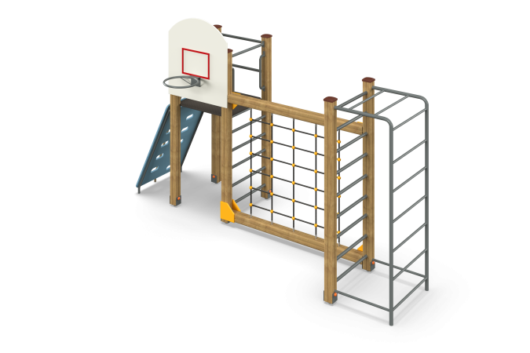

Размеры, мм: | 1650x4600x2500 | Вес, кг: | 270
Характеристики материалов
Материалы: влагостойкая березовая фанера, клееный брус, металл, акриловая краска, лак, порошковая краска, полипропиленовый канат с металлическим сердечником, канат.
Комплекс состоит из 6 опорных и двух горизонтально расположенных столбов сечением 100 мм х 100 мм, произведенных из деревянного клееного бруса, состоящих из трех слоев сухих досок хвойных пород. На гранях столбов, по центру, по всей длине фрезерованная разгрузочная канавка. Все столбы отшлифованы, кромки скруглены (радиус скругления 20 мм). Обработанные поверхности покрыты тонированным и бесцветным лаком. Верхние торцы столбов закрыты пластиковыми накладками.
Опорные столбы в основании имеют металлические подпятники П-образной формы толщиной стенки 3 мм с приваренной к ним трубой диаметром 42,3 мм с толщиной стенки 3,2 мм и длинной 400 мм.
Металлические элементы выполнены из круглой трубы диаметром 26,8 мм.
Наклонна стенка альпиниста выполнена из высокопрочной влагостойкой березовой фанеры толщиной 21 мм и имеет овальные выпилы для постановки ног и хвата руками.
Баскетбольный щит изготовлен из высокопрочной, влагостойкой фанеры толщиной 21 мм, окрашен в 2 слоя акриловой краски и имеет специальное покрытие - антиграффити.
Рамка (мишень) на щите нанесена печатным способом.
Изображение напечатано с использованием атмосферостойких чернил отверждаемых ультрафиолетом.
Кроме декоративных качеств, напечатанный рисунок обладает хорошей износостойкостью, стойкостью к термоокислительному старению, к выцветанию под действием солнечного света и атмосферных осадков, к бытовым моющим средствам, и обеспечивает эксплуатацию в диапазоне температур (- 45+ 45°С).
Баскетбольное кольцо выполнено из овальной трубы сечением 30 мм х 15 мм с применением электросварной трубы диаметром 18 мм и пластины толщиной 8 мм.
Сетка выполнена из армированного полипропиленового каната диаметром 16 мм, состоящего из шести прядей, каждая прядь армирована восемью металлическими проволоками.
Для соединения пересечений плетения сетки используются пластиковые разъемные Х-образные и Т-образные соединители, обжимные втулки из алюминиевого сплава, оцинкованные металлические коуши.
Для фиксации крестообразных соединителей каната из полиамида при сборке используется саморез Torx 4,2 мм x 45 мм. Соединители имеют разборную конструкцию и выдерживают максимальную нагрузку на соединение 360 кг.
Все элементы, выполненные из фанеры, кроме ламинированной, окрашены в 2 слоя акриловой краски и имеют специальное покрытие - антиграффити.
Все имеющиеся металлические детали окрашены порошковой полиэфирной краской .
Выступающие части резьбовых соединений закрыты пластиковыми заглушками.
Весь крепеж оцинкован.
Комплектация:
Столбы – 8 шт; открытая полубашня – 1 компл; лестница вертикальная – 1 шт; шведская лестница – 1 компл; стенка альпинистская наклонная с канатом – 1 компл; кольцо баскетбольное со щитом – 1 компл; сетка – 1 компл, крепеж - 1 компл.

